REVA-beurs 2017
Debat Wonen: Een huis, een thuis, maar geen tehuis
Samenvattend verslag: we geven weer welke onderwerpen aan bod kwamen
PANELLEDEN:
- Björn Anseeuw (Vlaams volksvertegenwoordiger, N-VA)
- Hilde Reynvoet (Dienst Wonen, Stad Gent)
- Alexander Leysen (expert toegankelijkheid, provincie Vlaams-Brabant)
- Nadia Hadad (GRIP vzw)

Moderator: Mieke Dumont
INLEIDING:
Gelijke Rechten voor Iedere Persoon met een handicap (GRIP) vzw is een mensenrechtenorganisatie die streeft naar gelijke rechten, gelijke kansen en inclusie voor iedereen. Dit debat kadert in doelstelling van GRIP uit meerjarenplan: meer betaalbare en toegankelijke woningen. Wie wil meewerken met GRIP kan contact opnemen met katrijn@gripvzw.be of 02/ 214.27.60.
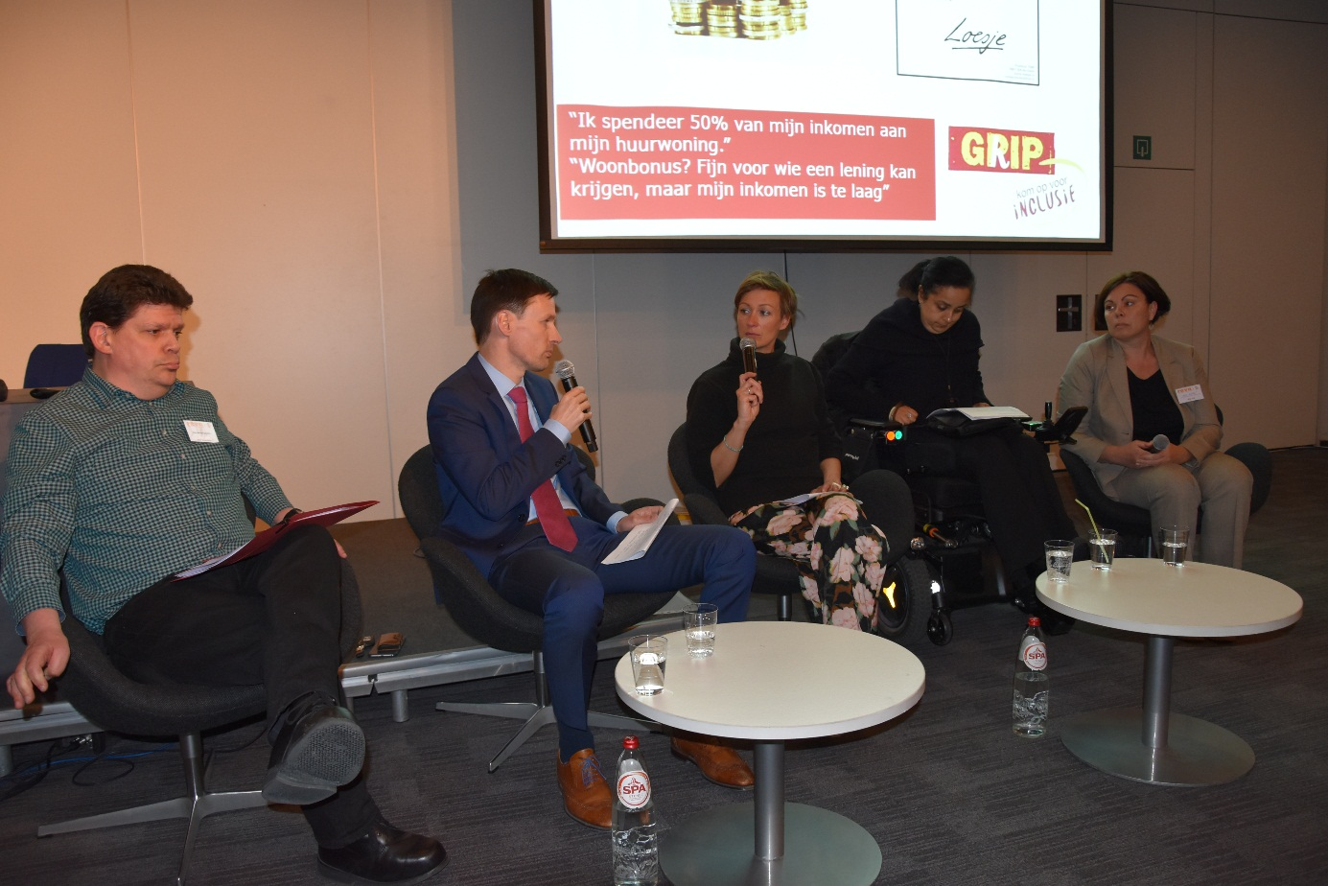
VISIE:

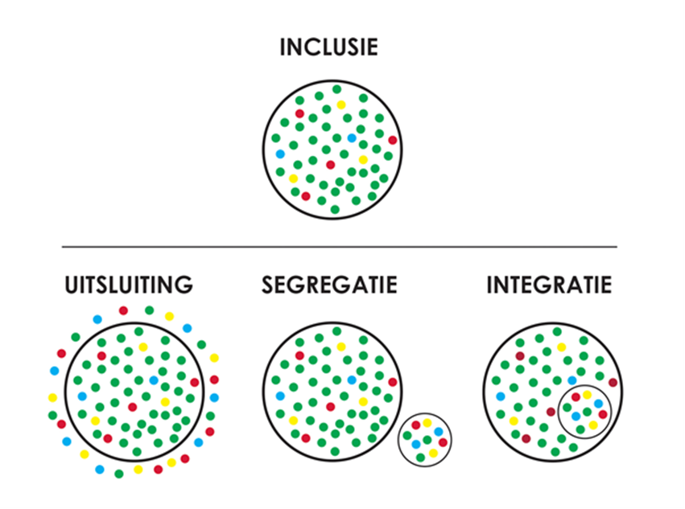
Artikel 19 van het VN-Verdrag inzake de Rechten van Personen met een Handicap: het recht om te kiezen waar en met wie je woont en volwaardig deel uit te maken van de maatschappij.

eigen plek om wonen

het leven is zo mooi leven eigen plekje hebben
mijn huis om leven huis om koken
zo mooi plekje met tuin
het leven is zo mooi plekje om goed voelen
eigen plekje om te dromen
is zo mooi wie je bent
om eigen huis kunst maken
is maar een droom
dromen komen uit
eigen plekje om wonen van ons huis
plekje om dromen van mooi huis

didier peleman 2017

- BETAALBAARHEID:

“Ik spendeer 50% van mijn inkomen aan mijn huurwoning.”

“Woonbonus? Fijn voor wie een lening kan krijgen, maar mijn inkomen is te laag”

Onderwerpen die in het gesprek aan bod kwamen:
- Financiële situatie van personen met een handicap: feiten en ervaringen over inkomen en kosten, bijvoorbeeld cijfers over inkomenspositie, nog veel extra kosten te betalen,…
- Feiten en drempels over eigenaar zijn van een woning
- Investeringen van Vlaanderen in bouw van nieuw collectieve instellingen (VIPA) versus tegemoetkomingen om woningen aangepast te maken
- Hoe inkomens verhogen en hoe woningprijzen laten dalen
- (on)betaalbare huurprijzen, huursubsidies en huurpremies en vraag om die te evalueren

- TOEGANKELIJKHEID

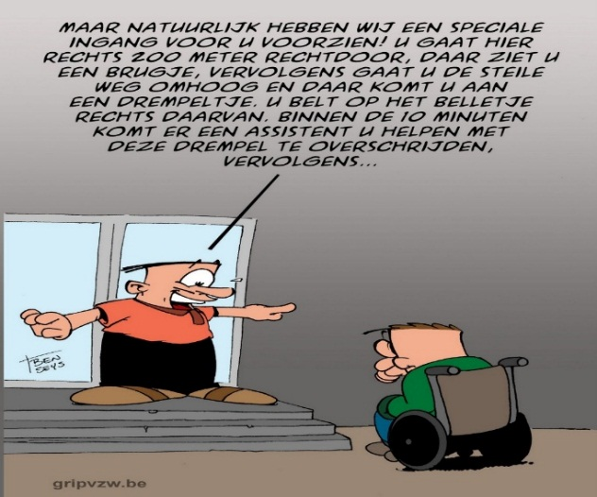
“Een aangepaste woning vinden is zoeken naar een speld in een hooiberg”

Onderwerpen die in het gesprek aan bod kwamen:
- Toegankelijkheid is meer dan een drempeltje wegwerken: ook bv extra kamer zodat persoonlijke assistent kan slapen, dichtbij netwerk, diensten en toegankelijk vervoer dichtbij, bereikbaar voor vrienden en familie, buurt toegankelijk
- Kostprijs van toegankelijkheid is vaak eerste vraag, in plaats van wat het maatschappelijk gezien oplevert: kosten-batenanalyse te veel bekeken vanuit winst op moment zelf door de ondernemer (bv meer ruimte betekent een appartement minder bouwen en minder winst)
- Door gebrek aan (toegankelijke) sociale woning orden mensen verplicht naar privé-markt te stappen. Vaak niet-toegankelijke woningen, meerkost van toegankelijkheid (meer ruimte nodig)
- Er zijn geen wettelijke verplichtingen over toegankelijkheid vanuit Vlaanderen, enkel aanbevelingen. Moet Vlaanderen verplichten of de gemeenten vragen om quota in te voeren?
- Uitzondering is stedenbouwkundige verordening maar wordt niet nageleefd en stopt aan de voordeur van de appartementen
- Wat kunnen lokale overheden doen bv wat doet Gent om aantal aanpasbare en aangepaste woningen te verhogen?
- Moet men in bepaalde zones meer procent toegankelijke woningen bouwen bv woonzorgzones?
- Moeten overheden privé-personen meer bewust maken van aanpassingen, of hoe stimuleren?

- DISCRIMINATIE

Unia:
“Een huurder weigeren omdat zijn of haar inkomen uit een uitkering afkomstig is, is discriminatie dus strafbaar.”

Onderwerpen die in het gesprek aan bod kwamen:
- Discriminatie op grond van handicap of op grond van de aard van je inkomen (bv een uitkering). Niet op grond van de hoogte van je inkomen (dat is legitieme selectie).
- Er is een nieuw huurdecreet waar in staat wat je mag vragen van een huurder en wat niet
- Gent werkt met praktijktests om discriminatie naar verschillende groepen, niet enkel handicap, aan te pakken
- Moet de Vlaamse overheid praktijktests invoeren om verhuurders te testen op discriminatie of is het beter dat de huursector haar eigen tests doet?
- Subtiele drempels of indirecte discriminatiemechanismen, bv wanneer je bron van inkomen een tijdelijk vervangingsinkomen is

- INITIATIEVEN VANUIT BURGERS OF ORGANISATIES

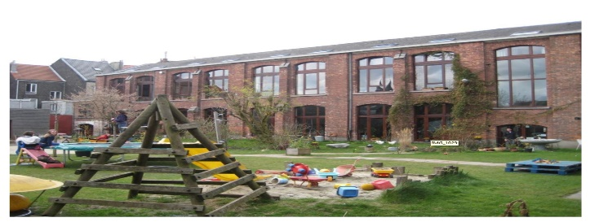
Samenhuizen vzw:
“We zijn in intens contact met Vlaamse en lokale overheden om de ontwikkeling van cohousingprojecten te faciliteren en betaalbaarder te maken”

Onderwerpen die in het gesprek aan bod kwamen:
- Regelgeving loopt achter op de werkelijkheid, de noden en de initiatieven en verhindert, bemoeilijkt of ontraadt initiatieven van cohousing of samenhuizen. Bv kangoeroewoning wordt gemakkelijk toch gezien als een eengezinswoning, tegemoetkomingen worden afgenomen als je in 1 huis woont met iemand anders,...
- Noodzakelijke aanpassingen in de regelgeving bv tussenstatuut in de Vlaamse Wooncode creëren wanneer mensen samenwonen zonder affectieve band: 1 woning maar verschillende adressen. Ook niet de bedoeling dat alles opgedeeld wordt. Je hebt wel in kaart waar de collectieve woningen zich bevinden.
- Naast rigide regelgeving is ook de toepassing te rigide. Bijvoorbeeld moeilijkheden om aanpassingen door VAPH terugbetaald te krijgen als andere persoon in zelfde huis al terugbetaling gekregen heeft voor een aanpassing.
- Kanttekening bij lokaal niveau: grote verschillen tussen mogelijkheden van grote gemeenten versus kleine gemeenten.
- De komende 6 jaar kunnen projecten van cohousing gemakkelijker experimenteren. De Vlaamse Regering vermindert daarvoor de beperkingen in de regelgeving. Minister Homans heeft opgeroepen om projecten in te dienen.
- Community land trusts: hierbij spaart de bewoner die een woning koopt de aankoopprijs van de grond uit. Daardoor wordt het ook voor lagere inkomens mogelijk een kwaliteitsvolle woning te verwerven. De grond blijft eigendom van de ‘trust’ die een erfpacht- of opstalrecht geeft.
- Hoe kunnen community land trusts worden gestimuleerd, bv door koppeling sociale leningen en community land trusts, door koppeling sociaal tarief 6% btw aan community land trusts, door koppeling door het systeem van community land trusts mogelijk te maken voor sociale koopwoningen (dat laatste zou in de pipeline zitten bij de Vlaamse Regering, blijkt op het debat).
- Welke extra stimulansen kunnen er gegeven worden voor cohousing? Bijvoorbeeld koppeling sociale huur en cohousing, VIPA-middelen investeren in mensen die toegankelijkheid van woningen willen verbeteren
- Gemeenten nemen initiatieven maar vraag is of de visie altijd zuiver is op vlak van inclusie. Bij projecten gericht op personen met een handicap of ouderen stelt zich de vraag of dit inclusie is of segregatie / integratie. Opletten dat je niet weer collectieve instellingen bouwt.

CONCLUSIE:
Druiven hangen allemaal samen aan een tros. Appelen hangen zelf, bestaan op zichzelf. Mensen met een handicap zijn nog te vaak zoals druiven: je ziet ze in een trosje: samen in een huis, samen in een busje, samen in een school, samen op een werkplaats. We moeten een omslag maken van collectief naar individueel.
Op vlak van wonen betekent dit dat we het recht op wonen in een eigen huis moeten mogelijk maken. De betaalbaarheid, toegankelijkheid en discriminatie zijn belangrijke drempels. Het debat van vandaag heeft dit nog eens bevestigd en spoort ons allen om hier de komende jaren verder oplossingen voor te zoeken.
OP DE HOOGTE BLIJVEN?

GRIP - Kom op voor inclusie
En schrijf je in op onze digitale nieuwsbrief (ongeveer 1 keer per maand) via www.gripvzw.be

